20.02.2025

**Прайс лист  
Эконом «Типовые»**

|  |  |  |
| --- | --- | --- |
| **№** | **Наименование** | **Цена за ед.** |
| **1** | **Блок-модуль «Пустой» 6000х2440х2500** | **319 540,00 т.р** |
| **2** | **Блок-модуль «Пустой» 4000х2440х2500** | **236 400,00 т.р** |
| **3** | **Блок-модуль «Сантех» без комплектации 6000х2440х2500** | **341 900,00 т.р** |
| **4** | **Блок-модуль «Жилой» без комплектации 6000х2440х2500** | **339 540,00 т.р** |
| **5** | **Блок-модуль «Туалет» 3000х2440х2500** | **195 230,00 т.р** |
| **6** | **Блок-модуль «Склад» 5000х2440х2500** | **265 200,00 т.р** |
| **7** | **Блок-модуль «Пустой» с Усиленным каркасом 6000х2440х2500** | **458 000,00 т.р** |
| **8** | **Блок-модуль «Мастерская» 6000х2440х2500** | **335 680,00 т.р** |
| **9** | **Блок-модуль «Офис» 6000х2440х2500** | **336 000,00 т.р** |
| **10** | **Блок-модуль «ИТР» 6000х2440х2500** | **346 000,00 т.р** |

* **Цена указана за типовые изделия.**
* **Минимальный срок изготовления.**
* **Цена = Качество.**
* **Комплектация подбирается индивидуально**
* **Доставка по г. Красноярску бесплатно.**

**АКЦИЯ!!!   
При покупке ПЕРВОГО Блок-модуля 2 электроконвектора 1.5 кВт в подарок.**

**Схемы блок-модулей:**

1. **Блок-модуль «Пустой» 6000х2440х2500**

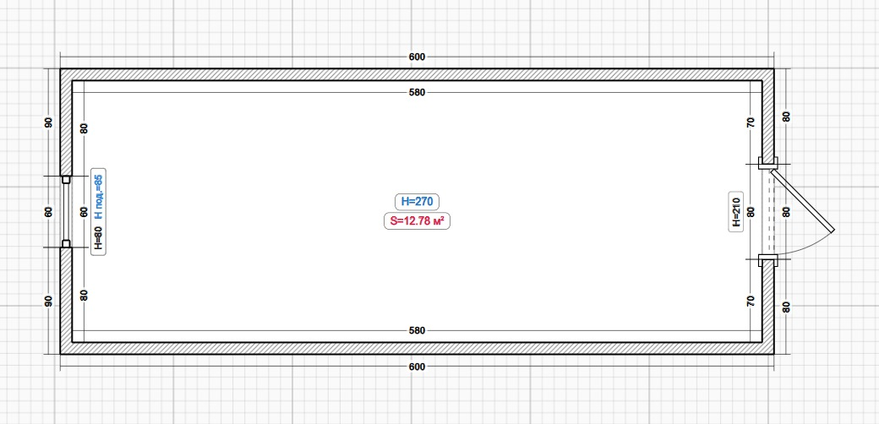

**2. Блок-модуль «Пустой» 4000х2440х2500**

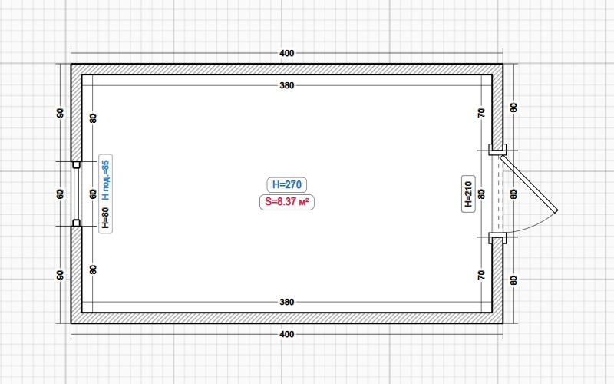

**3. Блок-модуль «Сантех» без комплектации 6000х2440х2500**

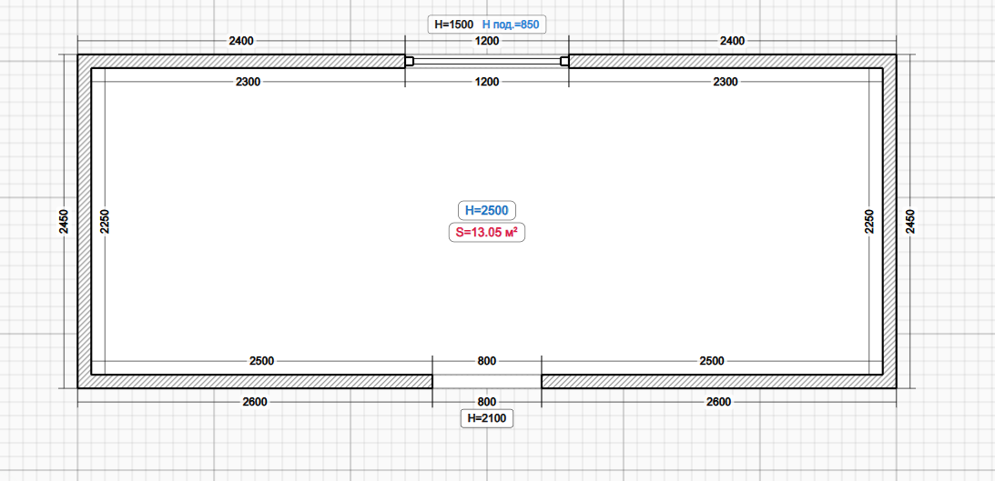

**4.** **Блок-модуль «Жилой» без комплектации 6000х2440х2500**

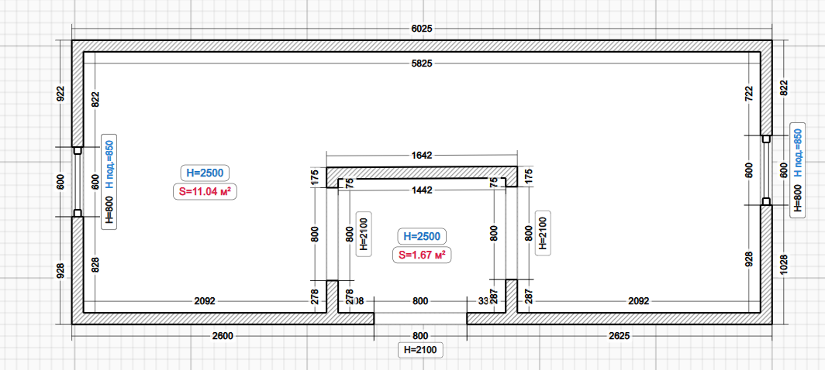

**5. Блок-модуль «Туалет» 3000х2440х2500**

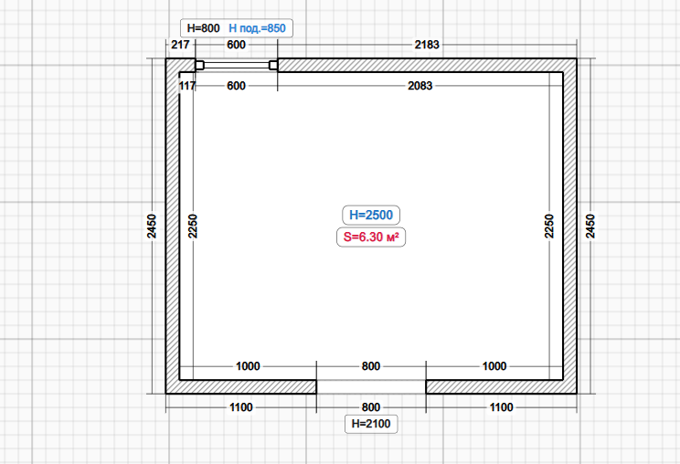

**6. Блок-модуль «Склад» 5000х2440х2500**

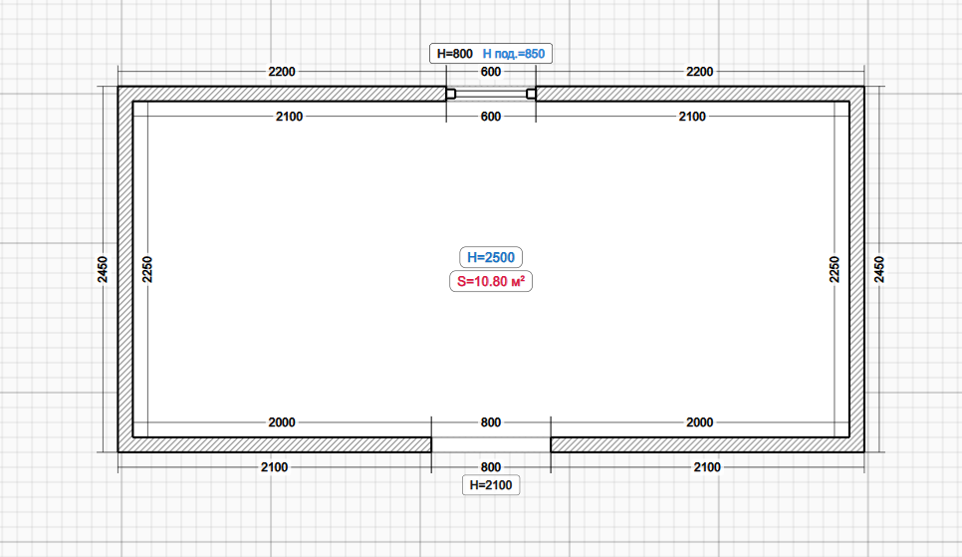

**7. Блок-модуль «Пустой» с Усиленным каркасом 6000х2440х2500**

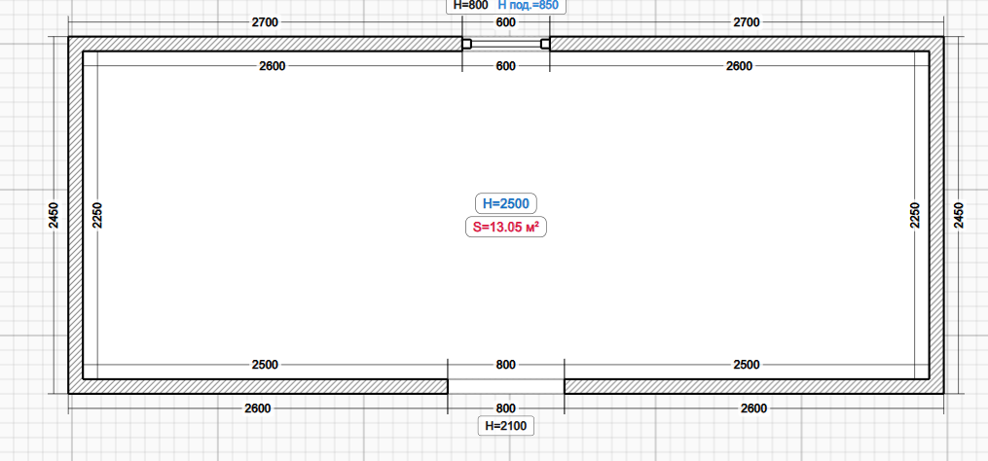

**8. Блок-модуль «Мастерская» 6000х2440х2500**



**9. Блок-модуль «Офис» 6000х2440х2500**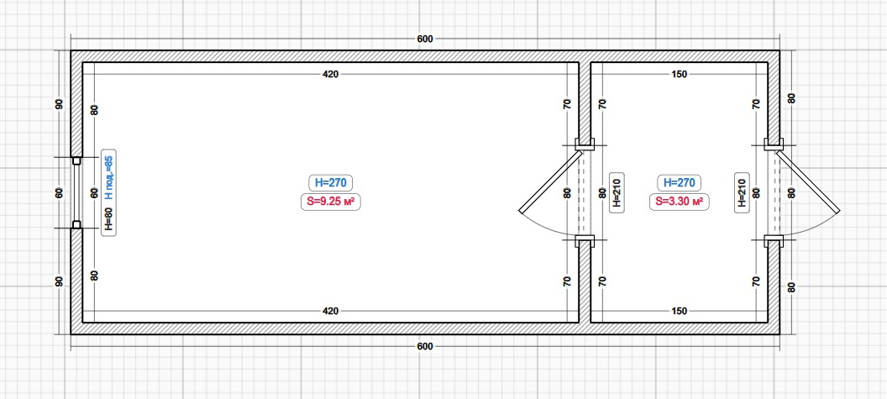

**10. Блок-модуль «ИТР» 6000х2440х2500**

